Articolo di Renato Carminati, Cda Fondazione

IL TEMPO CORRE!!

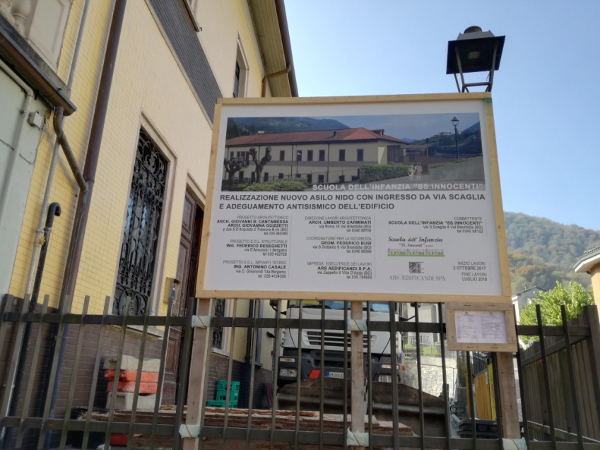Il tempo corre…a dir poco! La scuola ormai da diversi anni ha intrapreso la strada di un’evoluzione costante di concerto con le famiglie, le istituzioni locali e superiori, questo ci porta a dover anticipare i tempi didattici e strutturali.

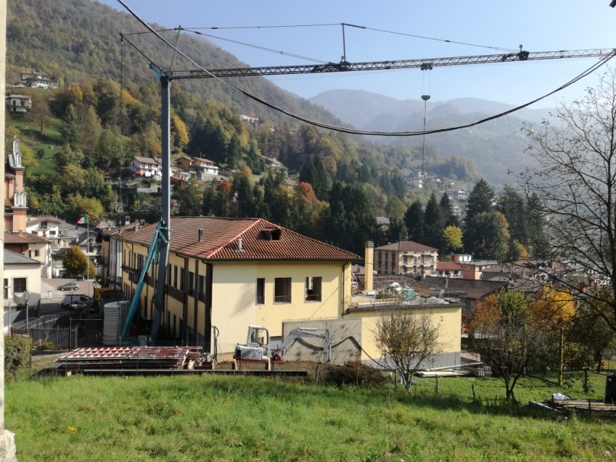Il dato dei nati a Val Brembilla è in controtendenza rispetto al livello vallare dove si evidenzia una diminuzione delle nascite, nel nostro comune sono in lieve aumento con 25 nati nel 2016, 42 nati nel 2017, 32 nati nel 2018, 31 nati nel 2019, 37 nati nel 2020 e 24 nati nel 2021.

Questi numeri confermano per la scuola dell’infanzia, fino all’anno scolastico 2025/2026 una presenza pari a 90-94 bambini per ogni anno.

Attualmente all’infanzia frequentano 94 bambini, pari al 98% dei residenti. Per quanto riguarda il nido abbiamo una possibile frequenza di 92 bambini con 30 bambini frequentanti contemporaneamente su 30 posti disponibili e due bambini in lista di attesa.

Quest’anno usciranno dal nido per andare alla scuola dell’infanzia 14 bambini, le iscrizioni per 2022 non sono ancora aperte ma già 12 famiglie hanno fatto richiesta per l’iscrizione.

Tutti noi ci chiediamo cosa fare, ma non resta che fare!

Se valutiamo la situazione, abbiamo inaugurato nel settembre 2018 il nuovo nido con l’ampliamento dei posti che sono stati raddoppiati rispetto al nido a Cadelfoglia, sembrava di rischiare ma tutto il paese ci ha creduto e ad oggi ci troviamo ad aver esaurito i posti per il nido, abbiamo voluto offrire un’offerta didattica maggiore per l’infanzia, occupiamo 22 dipendenti che operano a vario titolo e tipologia di orario diversa e 43 volontari con un livello didattico, educativo e amministrativo di grande valore. Ora dobbiamo per forza aumentare i posti al nido, le esigenze delle famiglie di Val Brembilla lo richiedono, è intenzione utilizzare la parte ancora a disposizione (ex sede circolo anziani). Abbiamo dato incarico di progetto esecutivo ai vari tecnici, con aggiunta dell’impianto fotovoltaico da 19 kw, per ammortizzare i costi dell’energia che ad oggi si aggirano sui 9.000 € annui. Dovremmo, secondo le leggi attuali rientrare fiscalmente nelle detrazioni con cessione del credito o sconto in fattura, stiamo verificando. La spesa presunta è di 130.000€ per le opere, 28.000€ di iva e 20.000€ per le spese tecniche per un totale preventivato di 178.000€.

Anche per la scuola dell’infanzia emergono necessità che devono essere soddisfatte. Con la pandemia la scuola ha tenuto duro e fatto il meglio possibile per venire incontro alle necessità delle famiglie e dei bambini, basti pensare che nel luglio 2020, in piena pandemia, abbiamo organizzato un’attività educativa estiva, come nel 2021. Abbiamo fatto l’impossibile per tenere aperta la scuola, sempre nel rispetto della normativa, creando all’interno spazi nuovi, modificando orari per rispettare tutte le leggi sia sindacali che sanitarie, abbiamo sofferto tutti.

È stato un periodo difficile anche per le famiglie in cui lavorano mamma e papà e che hanno bisogno per i figli di un posto educativo e sicuro, e non tutti riescono ad avere i nonni vicini. Dovremo nel futuro studiare forme di custodia dei bambini nei periodi di chiusura, forme che rispondano alle esigenze lavorative dei genitori ma anche e soprattutto ai bisogni dei bambini, lavorando anche a livello istituzionale per garantire ai genitori il diritto ad essere educatori dei loro figlio. L’affido a servizi aperti ad orario esteso non può e non deve essere l’unica soluzione ma deve essere un tassello di una riforma più ampia che sostenga i genitori nel loro ruolo.

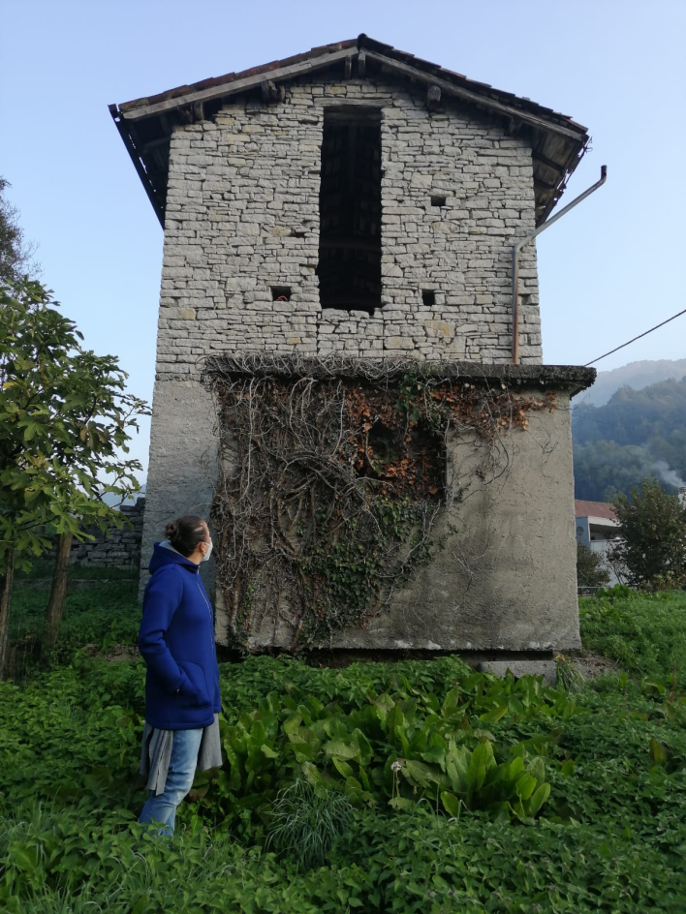Per quanto riguarda il progetto pedagogico di nido e scuola dell’infanzia, da qualche anno abbiamo approfondito e stiamo portando avanti una metodologia legata all’utilizzo del fuori come luogo privilegiato per gli apprendimenti. Un metodo che prevede l’utilizzo del fuori come espansione dell’aula, importante è il contatto con la natura e con le possibilità che essa offre per la costruzione di un percorso di apprendimento che parte dai bambini e che viene costruito dall’insegnate perché i bambini possano prima sperimentare e poi arrivare a costruire apprendimenti. Siamo in contatto con la proprietaria, sig.ra Offredi, che è disposta a vendere terreno e stalla adiacenti alla scuola dell’infanzia e al nido, questo ci permetterebbe di unire le due proprietà aumentando lo spazio esterno a disposizione dei bambini e, dopo aver sistemato la stalla, di creare una cascina didattica con anche alcuni animali. I nostri bambini hanno bisogno di contatto con la natura e gli animali, lo abbiamo visto bene anche nel progetto di Pet Therapy che stiamo portando avanti al nido e che poi proporremo anche alla scuola dell’infanzia. Animali e natura sono degli amplificatori di possibilità per lo sviluppo e la crescita delle competenze dei bambini.